第十一届“争鸣杯”辩论赛网络辩论参赛指南

一、赛前须知
- 本次比赛的平台为“腾讯会议”；
- 在比赛的当天由学生会成员在群公布每场比赛的会议ID，并与各参赛队确认;
- 参赛辩手将名称统一设置为正（反）方*辩+姓名；
- 比赛开始前15分钟，双方辩手进入会议，进行网络和麦克风测试，并熟悉比赛铃声；
- 主席会在比赛期间共享他的屏幕，如下图所示屏幕上会显示计时相关流程以及环节所剩时间，请各位参赛选手注意查看。

二、网络辩论赛具体使用指南
1、下载腾讯会议 app（最好是用电脑下载并使用，方便操作）。
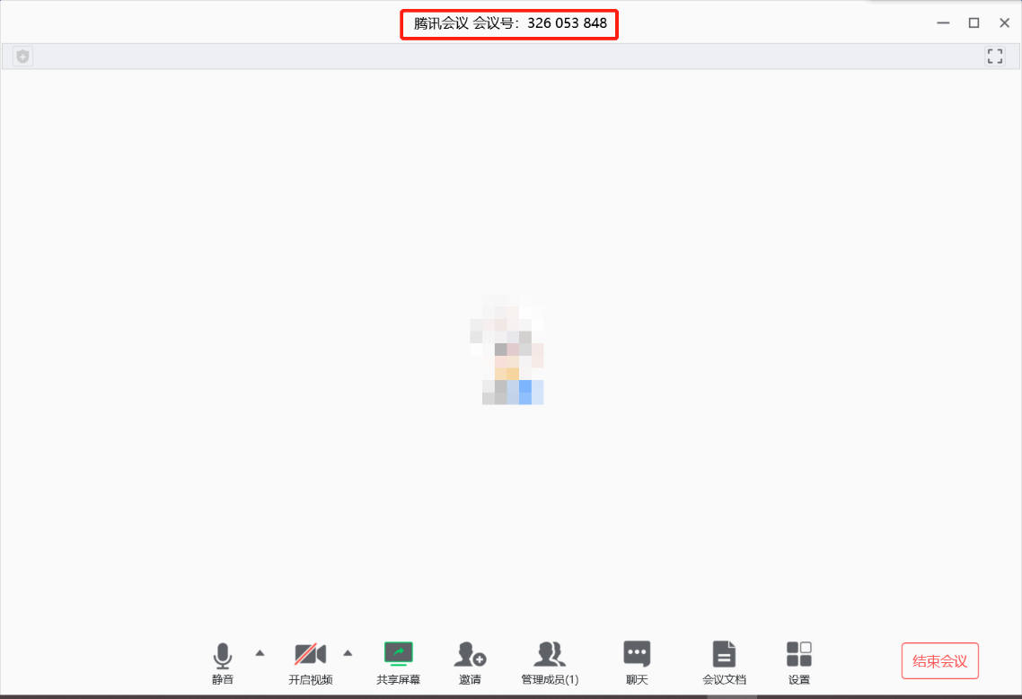
2、主席点击“快速会议”，创建一个讨论。将会议号传到比赛相关人员的群里。

3、参赛人员点击“加入会议”，输入群里的会议号，将您的姓名改成正（反）*辩 姓名，勾选“不自动连接音频”进入会议。
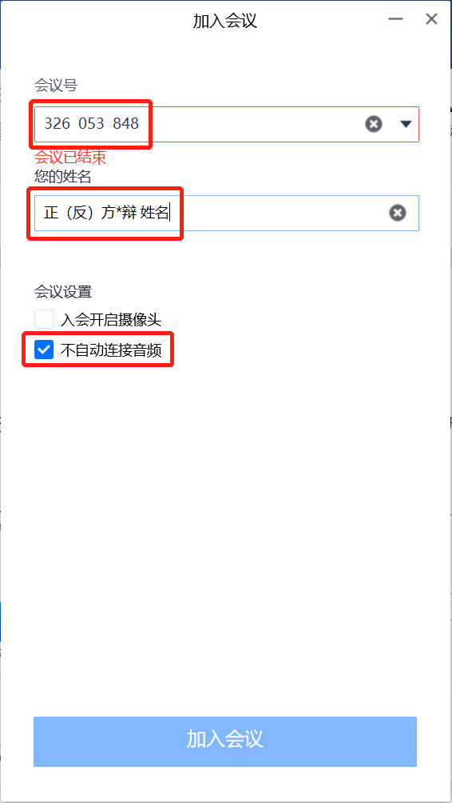

4、比赛过程中，主席会打开“屏幕共享”方便各参赛选手观察比赛流程和环节所剩时间。
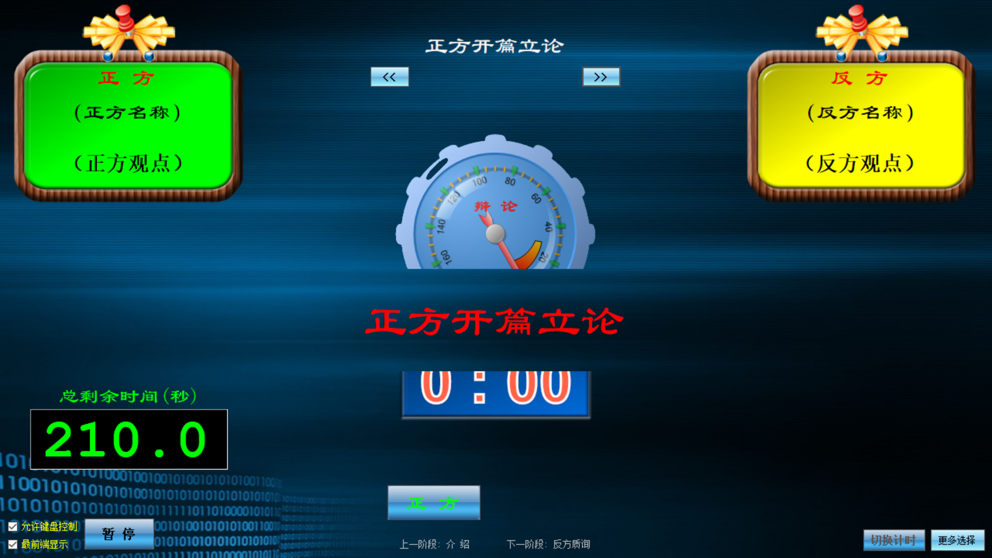
5、参赛人员在发言过程中需打开麦克风和摄像头，相关图标需如下图所示。
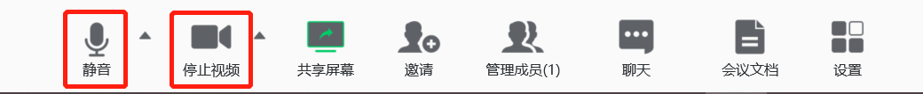
三、比赛规则
一、立论质询环节
首先正方一辩有 3 分 30 秒时间阐述本方观点，到时前 30 秒会有短
铃音提示，同时计时员将举手示意（示范铃声），到时则会有长铃音
提示，并终止发言（示范铃声）。然后将由反方二辩质询正方一辩，
共计时二分钟。回答方只能作答不能反问，质询方可以打断，但回
答方拥有 5 秒保护时间，保护时间内质询方不得打断。然后正反方
互换。
二、对辩环节
由正方四辩与反方四辩进行对辩，时间各一分三十秒，共计 3 分
钟，双方交替形式轮流发言，辩手无权中止对方未完成之言论。双
方计时将分开进行，如一方发言时间用尽，另一方可继续发言，直
到剩余时间用尽为止。
三、盘问环节
正反方三辩盘问，时间一分三十秒，三辩可以质询对方除三辩外任
意辩手，答辩方只能作答不能反问，答辩方不计入总时间，质询方
有权在 5s 保护时间结束后打断答辩方发言。
四、自由辩论环节
双方交替发言，一方落座为另一方计时的开始，双方累计计时各为
4 分钟，一方到时前 30 秒将会有短铃音提示，到时会有长铃音提示
并终止发言，另一方可以选择继续发言或放弃发言。
五、总结陈词
由双方四辩进行总结陈词，时间为 3 分 30 秒，到时前 30 秒计时员
将举手示意并有短铃提示，到时则有长铃提示，终止发言。
四、辩论流程
一、立论质询环节（首先正方一辩立论，之后反方二辩进行质询、反方
一辩立论，之后正方二辩质询）
二、对辩环节(正反四辩交替发言)
三、盘问环节（正方三辩 vs 正方一/二/四辩 反方三辩 vs 正方一/二/四
辩）
四、盘问小结（正方三辩，反方三辩）
五、自由辩论（由正方开始发言，双方交替发言。）
六、总结陈词（反方四辩，正方四辩）
七、观众提问（期间评委离席商讨比赛结果）
八、评委点评

五、注意事项
- 各参赛应于比赛前熟悉腾讯会议的环境和使用，尽量避免比赛现场抢麦的情况发生，在对方发言时也请尽量保持安静；
- 赛前提示各参赛队必须选择连接稳定的网络进行比赛，因网络不稳定等问题影响比赛结果的，由各参赛队自行承担；
- 如遇特殊情况，请各参赛队与校学生会场地负责人协调解决。

